“成长之翼”贷款利息补贴线上申报
流程指引

1.登录网址https://www.zhgxkcj.com:9098/。
2.选择“服务大厅”，下拉至企业服务模块，点击进入“成长之翼助贷申请”
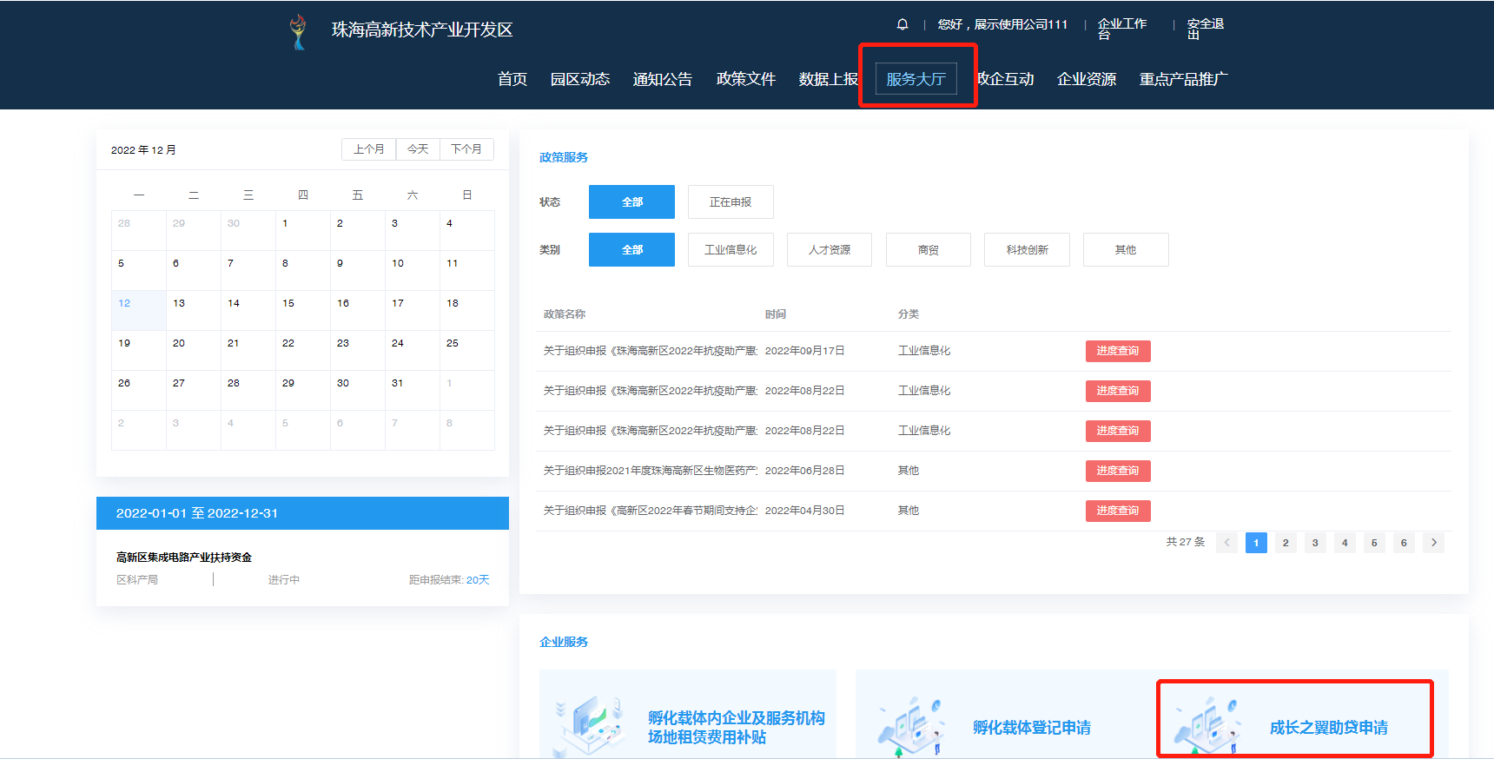
3、点击左侧子菜单“贷款贴息申请”，选择“新增”，业务确认书亦在该页面下载。
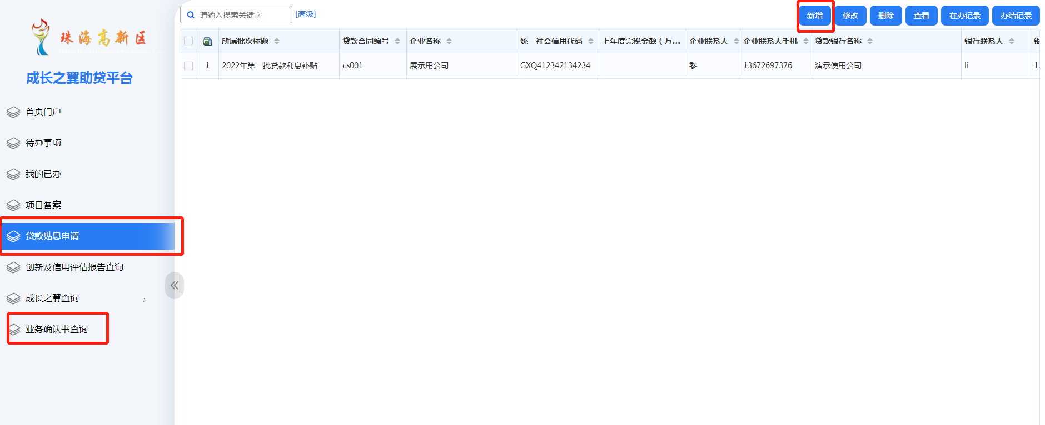

4.“我的已办”可查询提交的申请；“待办事项”可查询退回待修改的申请。
5.待我中心审核通过并通知企业后，在“成长之翼查询”—“贷款贴息查询”—“下载贷款补贴申请表”下载申请表，经法人签字并加盖公章后，连同其他纸质版附件一并提交。